哈尔滨工业大学 计算学部
2024年秋季学期《开源软件开发实践》
Lab4：开源软件开发中的DevOps

学号 | 姓名 | 联系方式
2022211896 | 桂青 | 18999803682

目 录

1 实验要求 1
2 实验内容1 Github Actions DevOps实践 1
3 实验内容2 Jenkins DevOps实践 6
4 小结 8

实验要求
本次实验训练开源软件开发中的基本 DevOps 操作，具体来说：
1.掌握开源软件开发中的基本 DevOps 流程和工具的使用
2.熟悉利用 Github Actions 进行 DevOps
3.熟悉利用 Jenkins 进行 DevOps

实验内容1 Github Actions DevOps实践
- 给出项目的目录结构截图，文件管理器或编程IDE的界面均可。
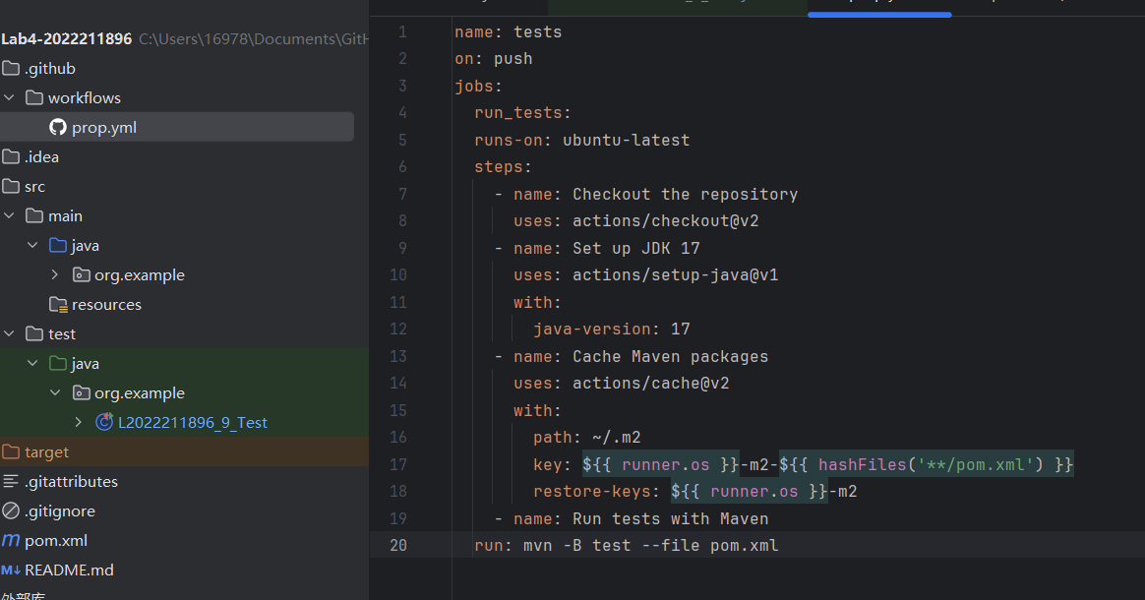
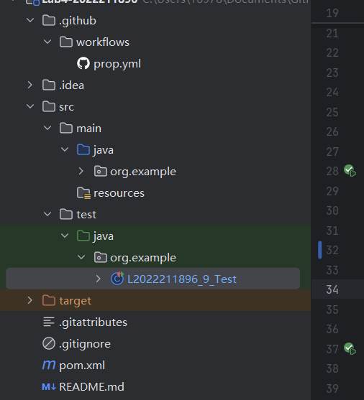
- Github中的Actions的若干界面，包括：执行自动化测试成功界面、执行自动化测试失败界面、执行具体信息等，类似实验指导书中的示例界面，以证明完成了实验。
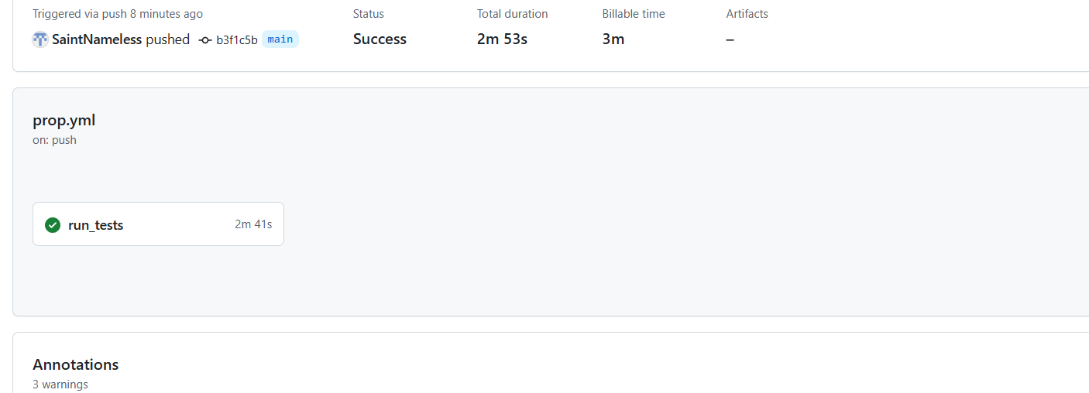
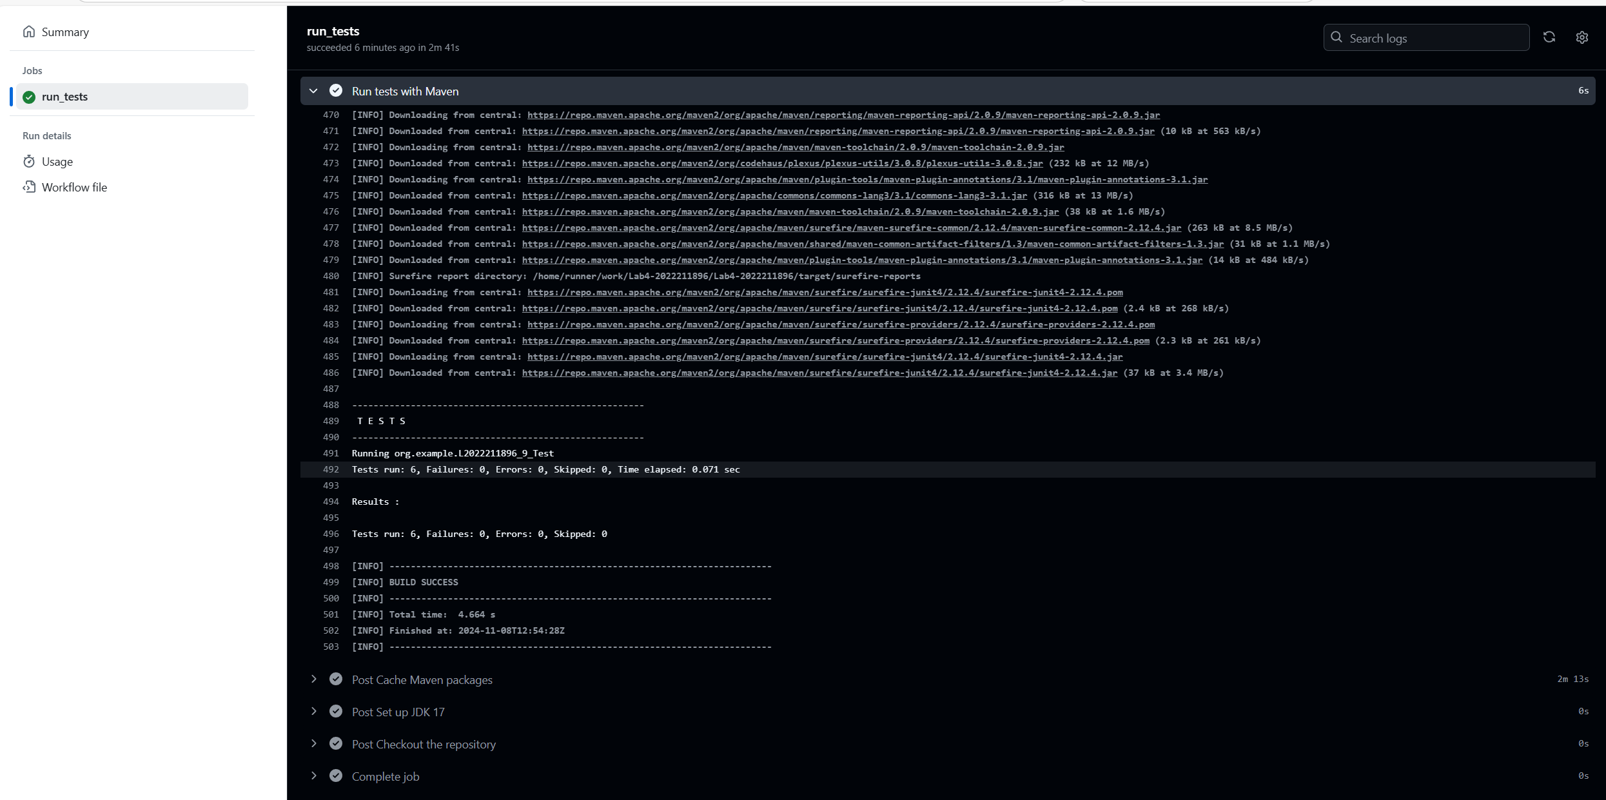
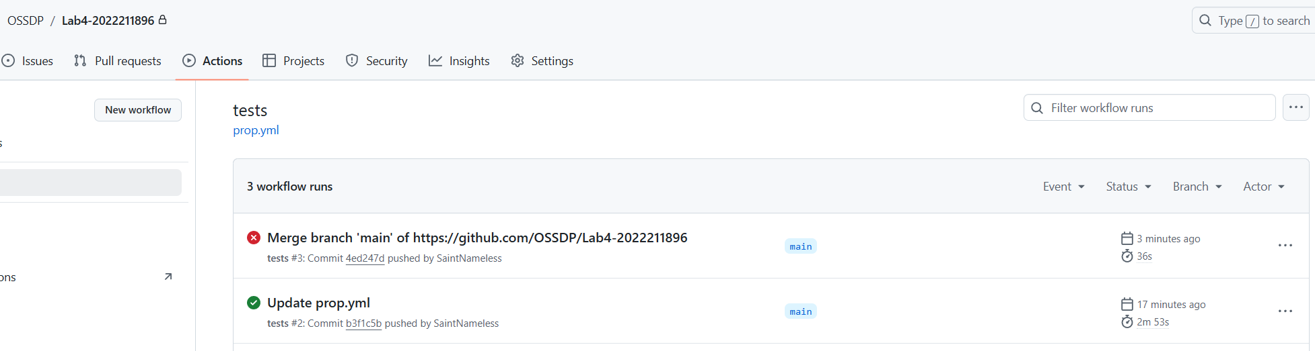
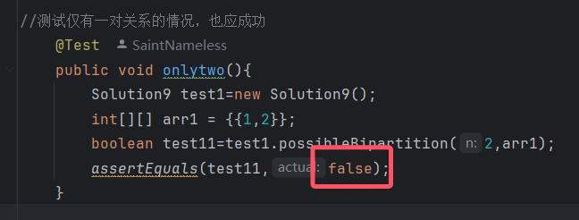
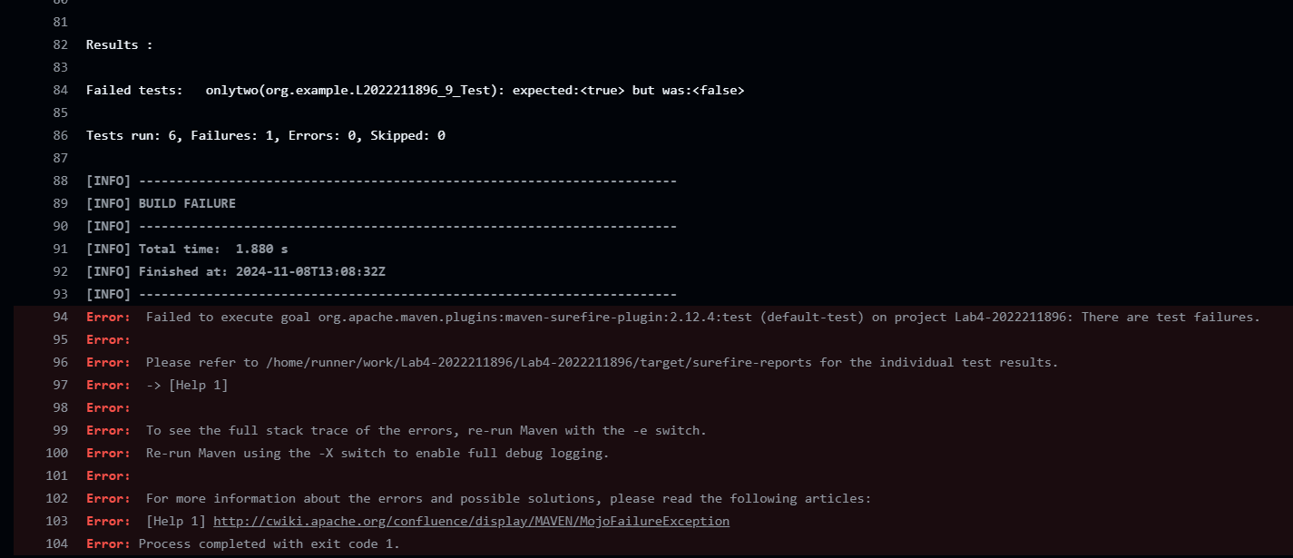
以上给出了各个步骤对应截图及具体信息。

- 给出针对步骤八的YML代码
（本选做项目已完成，地址https://github.com/OSSDP/Lab4-2022211896，可正常自动执行merge合并的操作）。

PAT_TOKEN.yml
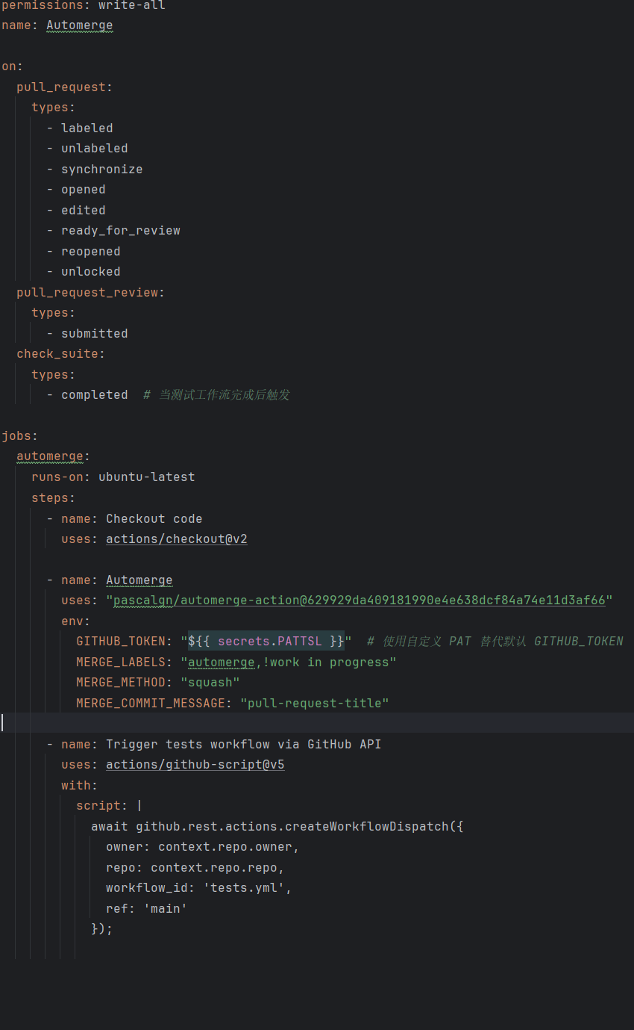

对原先的tests.yml进行了补充，主要是workflow_dispatch，允许github通过api调用。
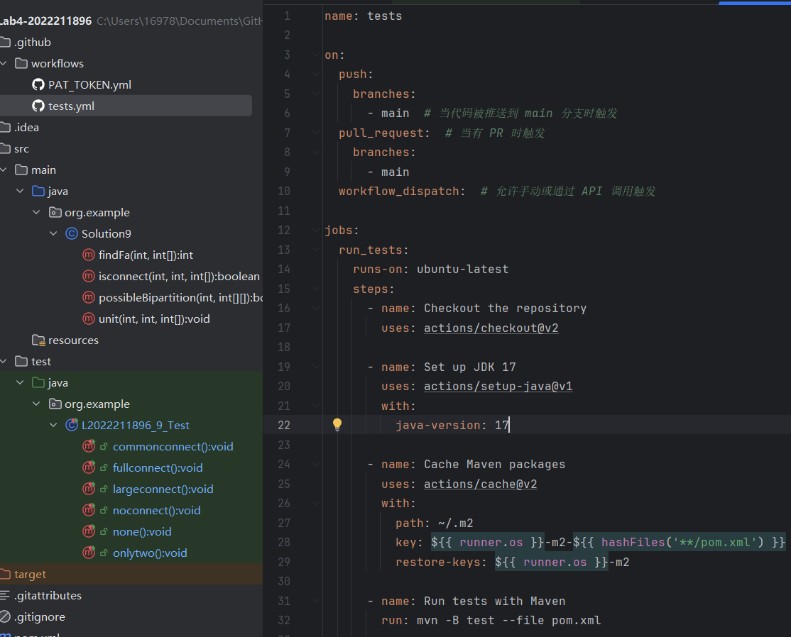
这里的核心是创建一个具有读写权限的PAT_TOKEN，这里很重要！！！一定要创建的是classic的token，使用beta版新出的token将会出各种兼容性的报错，反正就是不能正常调用github的api去完成merge操作。
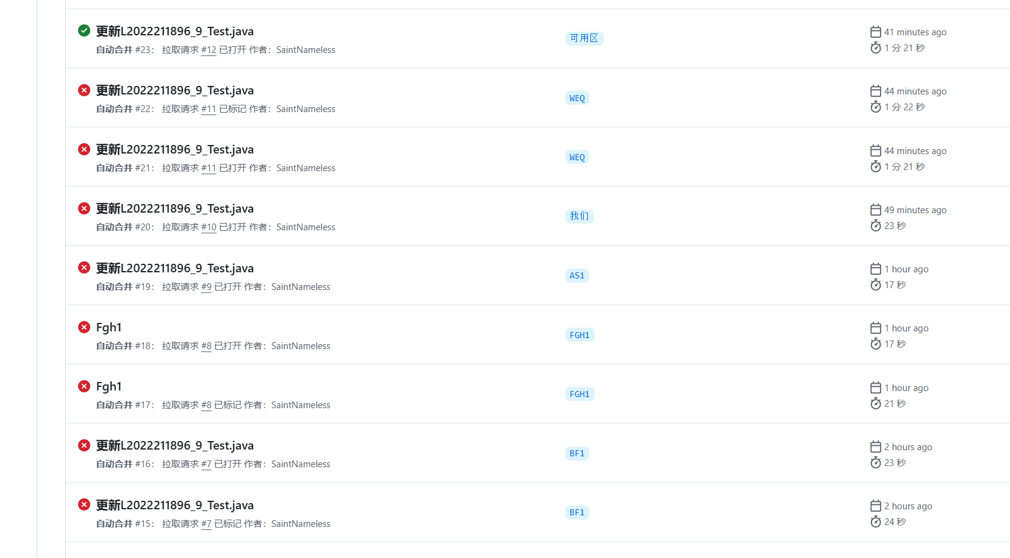
这里围绕merge权限的问题，我尝试了26次不同配置，我认为我已经能够独立编写actions，并明白基于github的actions的各项参数的含义和用法了。
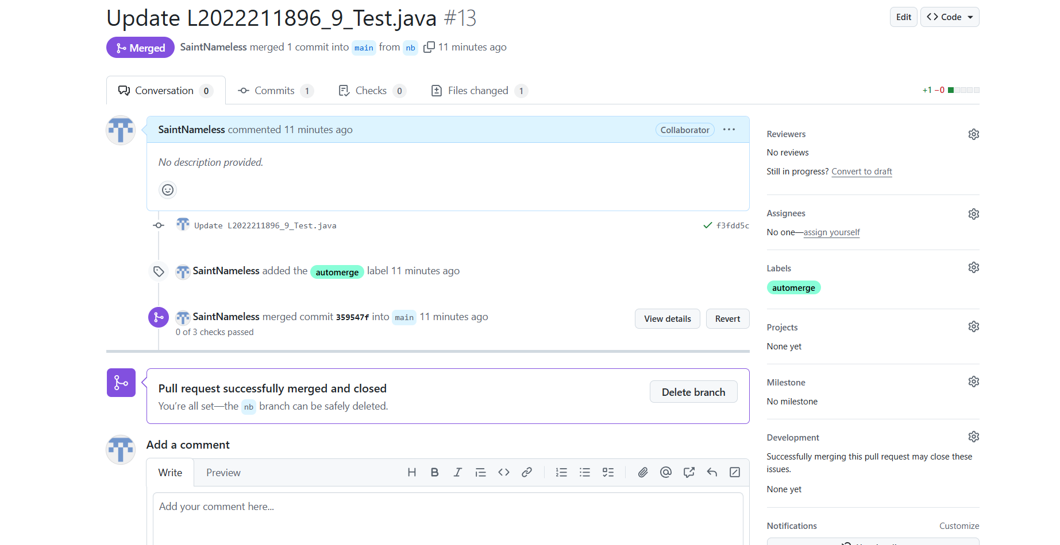
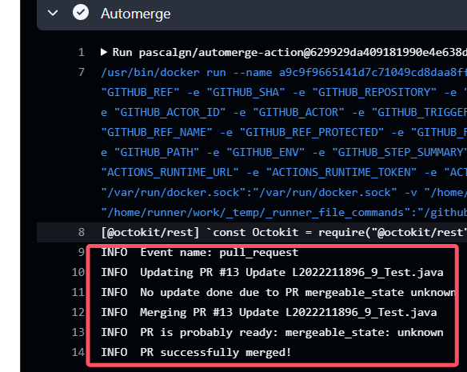
这里先进行等待merge状态，等unknown转变为成功后进行自动merge合并，这里我只添加了一行空格，测试通过，所以成功自动merge；当测试状态为不通过时，自动merge将超时报错，不通过。

实验内容2 Jenkins DevOps实践
- 给出实验步骤六的操作截图
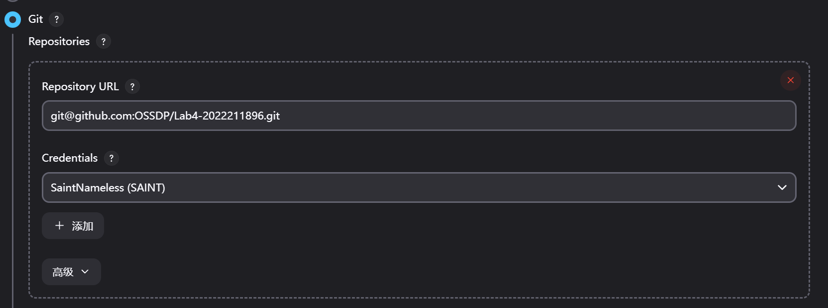
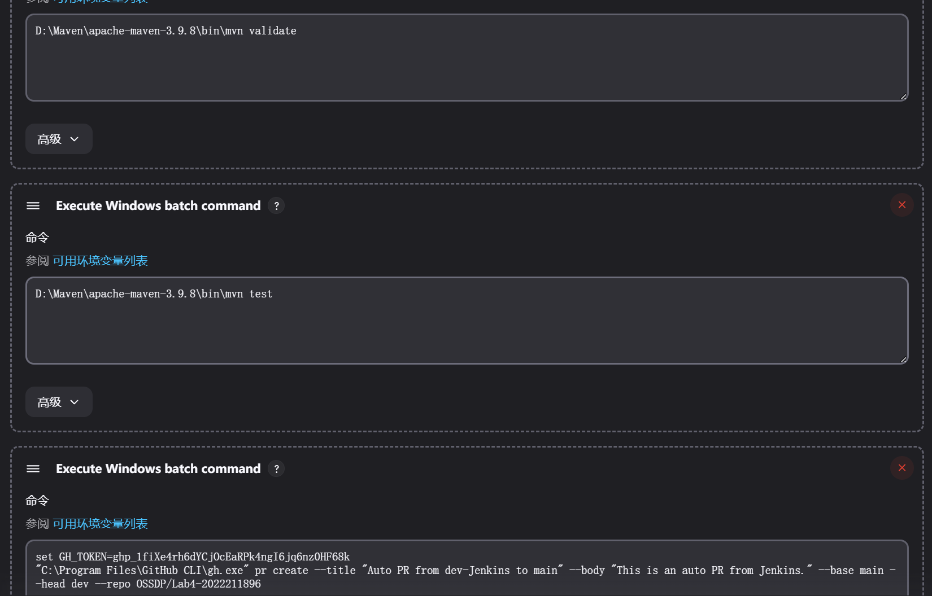
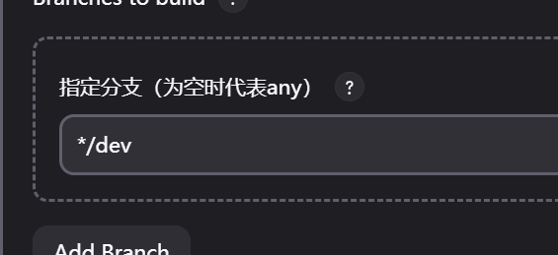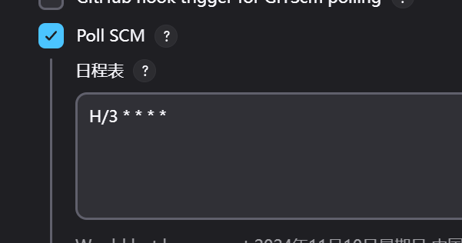
这里的地址是https://github.com/OSSDP/Lab4-2022211896，
使用的分支是dev

- 给出实验步骤七的操作截图
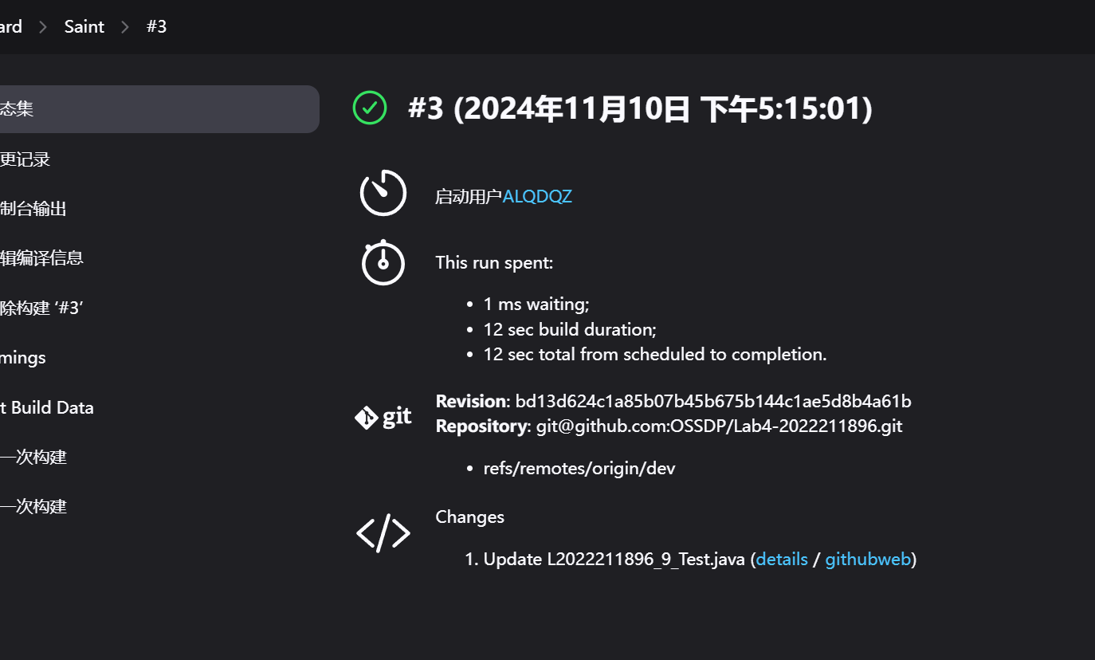
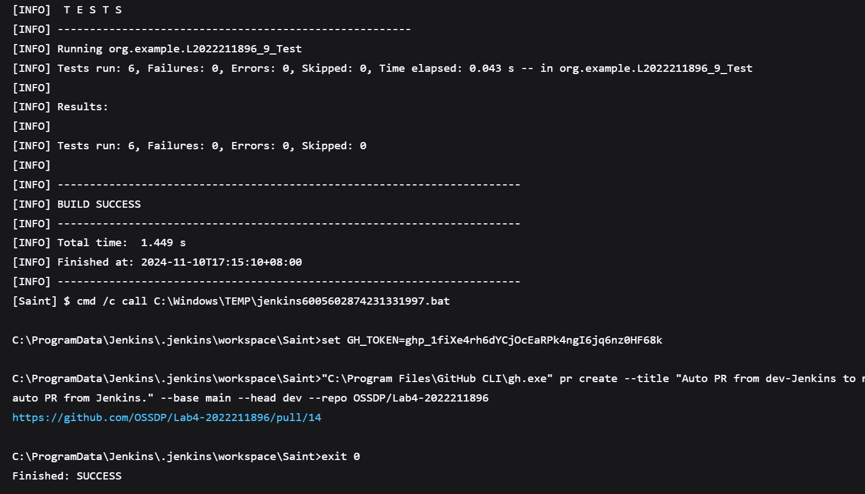
这里我的电脑在仓库地址的设置中一直报500错误，这个问题一直没有解决，后面在同学的电脑上使用相同配置一次成功了，成功PR。

- 给出实验中各步骤结果的截图
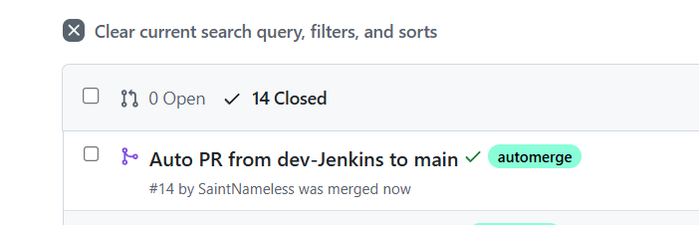
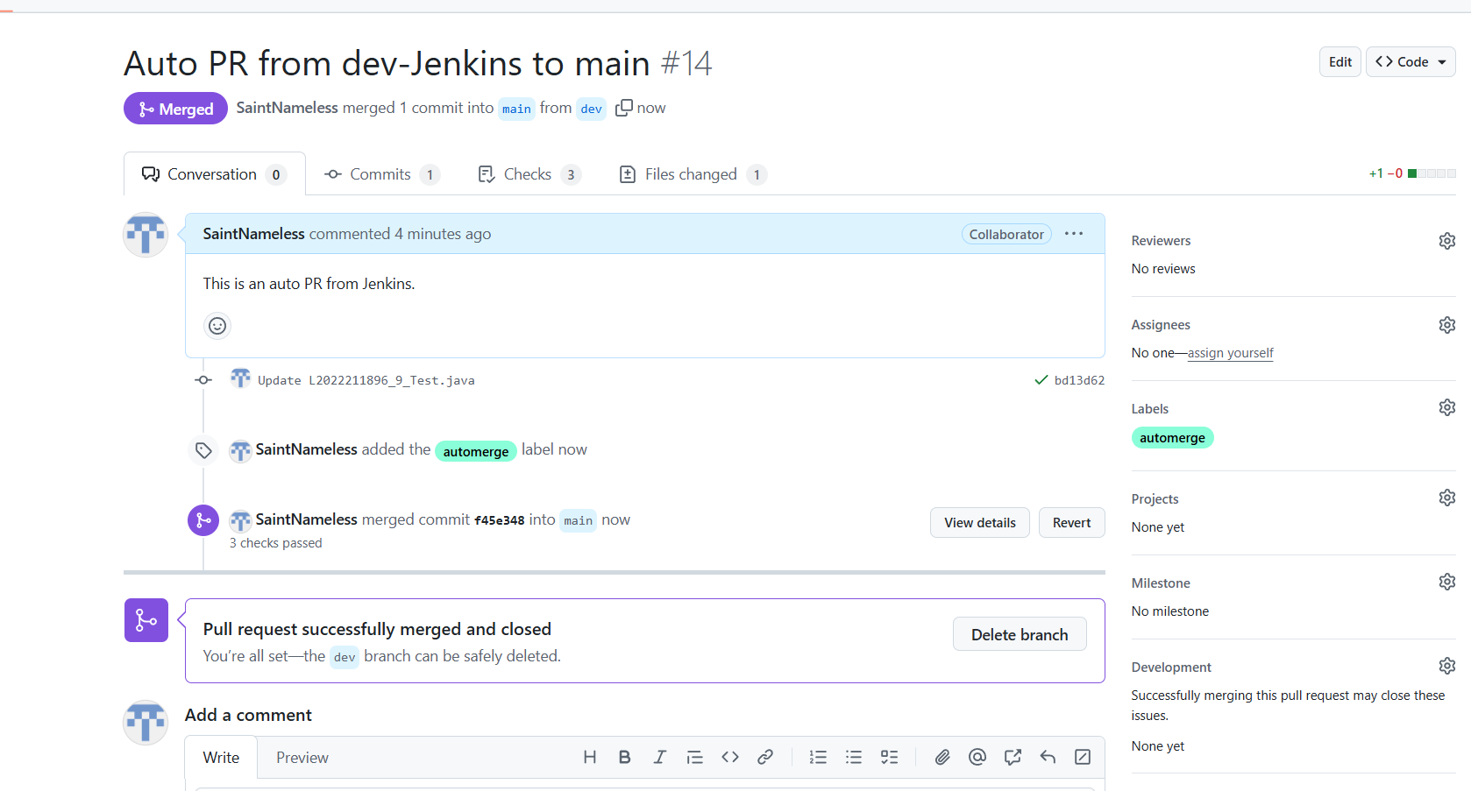
这里是PR通过审查自动merge了，上面第八部分的选做部分在这里成功实现了其价值，带有automerge标签的通过test后将被自动merge。

小结
了解了两种工作流方式，我更喜欢github这种互动式，且配置实现在代码里的方式，它不受外界影响，并且符合正常提交逻辑。而第二种Jenkins则是完全独立的工作流自动化配置，把配置部分完全建于它的worklplace上，我个人认为更适用于便于大型项目的维护管理。
配置部分对初学者来讲有些难度，主要是不知道该去什么地方配置什么文件，不了这个DEVOPS究竟帮你做了什么，又有什么地方没有完善，需要人为补充。总的来说，这次开源实验四我的收获，至少是动手和配置能力上大有长进。

